Завдання для асинхронного формату
дистанційного навчання
на 14 квітня 2021 року

1 клас
Навчання грамоти(читання) | Читаю українську народну казку «Рукавичка». Буквар с.86-87.  - Робота над чистомовкою  Ід-ід-ід — в ліс пішов дід.  Ку-ку-ку — загубив він рукавичку.  Ра-ра-ра — читати вже пора.  - Запам’ятай:  Казка — це народно-поетичний або писемно-літературний твір про вигадані події, осіб, іноді за участю фантастичних сил. Українські народні казки склав народ і передавав з вуст у вуста.  - Казочка «Рукавичка»  https://www.youtube.com/watch?v=GgXzVCV1nGQ
Математика | Узагальнення й систематизація знань. Додаткові завдання. Друкований зошит с.79  Пригадайте казочку «Білосніжка та сім гномів».  - Яке число зустрічається у назві цієї казки?  - А чи знаєте ви ще казочки, у назві яких є число?  - Пригадаємо написання цифри 7  https://www.youtube.com/watch?v=-zkhOcZmRLo  - Назвіть числа від 1 до 10 у порядку збільшення (зростання)  У порядку зменшення (спадання).  Назвіть усі числа, які менші ніж 10.  Назвіть числа, які більші за 6.  Назвіть числа, які більші за 4, але менші ніж 7.  - Повторюємо геометричні фігури: https://www.youtube.com/watch?v=f9mt5NudSTc  - Повторюємо знаки > < =  https://www.youtube.com/watch?v=z9YrNBbSaQI  - Повторення:  - Лічба в межах 20 https://www.youtube.com/watch?v=xMSP0oH1_Qk&t=1s  - Рахуємо до 50  https://www.youtube.com/watch?v=KnFno8T84dg  - Гра «Віднови числовий ряд»  1 ∙ ∙ 4 5 ∙ 7 ∙ ∙ 1 0  Гра «Сусіди»  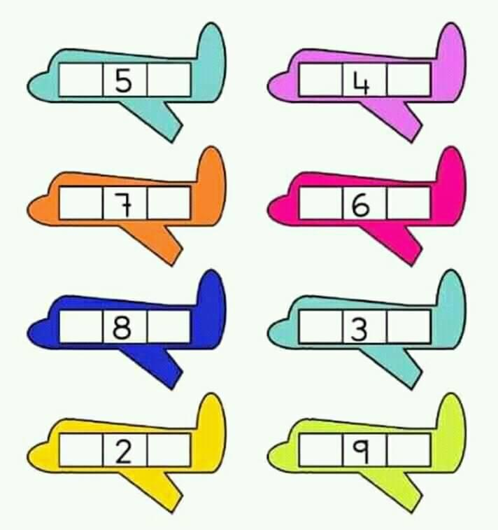  - Розв’яжи задачу:  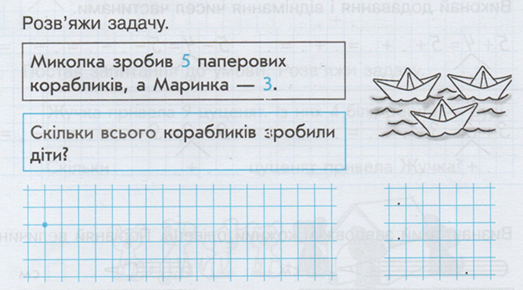
Навчання грамоти (письмо) | Звуки мовлення. Букви. Алфавітні назви букв. Закріплення вмінь писати букви алфавіту. Друкований зошит с.55.  - Повторюємо звуки:  https://www.youtube.com/watch?v=Fmsu3LQroRs  - Пишемо букви:  https://www.youtube.com/watch?v=l2XchRugo5M
Образотворче мистецтво | Тема: Малювання рушника  https://www.youtube.com/watch?v=JvdDftxy8xM
Руханки для відпочинку | - Зорова гімнастика: https://www.youtube.com/watch?v=lQBfNW6INmc  - Пальчикова гімнастика: https://www.youtube.com/watch?v=iYVk26erXJQ  - Руханка: https://www.youtube.com/watch?v=pcLMi59Pqhw

2 клас
Математика | Знаходження невідомого множника. Відновлення рівностей.  https://www.youtube.com/watch?v=YDD1ZbMyKeY  Розв’язування і порівняння задач 853-860
Українська мова | Добираю заголовок до тексту.  https://www.youtube.com/watch?v=oawl5WCK8bo  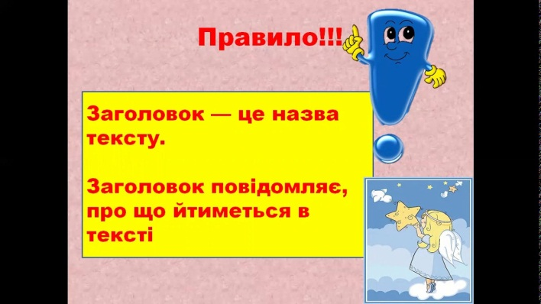  Складання тексту за поданим заголовком і світлиною.  Ст.127-128, впр. 1-10
Читання | Створюємо усний журнал. Підготовка сценарію до Дня матері  https://www.youtube.com/watch?v=S_r9_oOtdr8
Я досліджую світ | Україна в світі. Різноманітність людей у світі.  Робота з підручником ст.100-101  посилання на електронну версію підручника https://pidruchnyk.com.ua/1284-ya-doslidzhuyu-svit-2-klas-budna.html  Робочий зошит визначення погоди.  https://www.youtube.com/watch?v=NUrVKYpCSwc  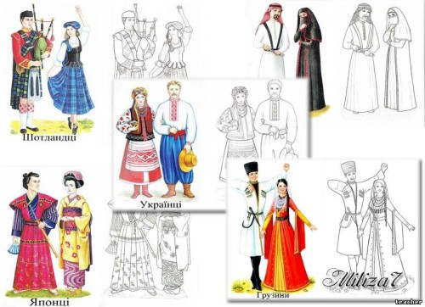

3 клас
Українська мова | Тема : Спостереження за основними ознаками тексту. Удосконалення вміння добирати заголовок відповідно до змісту тексту. Навчаюся розпізнавати текст за його основними ознаками.  - 1. Розгадай кросворд  а л ф а в і т  в е д м і д ь  к а л и н а  л і с  т е а т р  - Сукупність літер, які розміщені у певній послідовності.  - Великий, хижий звір, який живе у барлозі.  - Український народний символ.  - Місце де ростуть ялини та сосни.  - Приміщення де відбуваються вистави.  - Каліграфічна хвилинка  - Письмо з′єднань  т т тт ттт Т Т Т ТТ  Те те ек кс ст текст  - Переглянь відео  https://www.youtube.com/watch?v=LMQ0QYyrDnU&feature=youtu.be  - Робота за підручником (с.122-123)  - Виконання вправи № 1.  Прочитай і порівняй написане ліворуч і праворуч. Сказажи де речення пов′язані між собою, а де-ні. Чи можна до написаного праворуч дібрати заголовок?  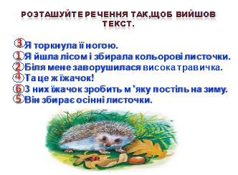  Фізкультхвилинка  https://www.youtube.com/watch?v=dOnDFDJA9D4&t=23s  - Виконання вправи №3.  - Прочитати текст. Дібрати заголовок. Читай з позначками.  Умовні позначки:  «V» - я це знав;  «-» - це суперечить тому, що я знаю;  «+» - я цього не знав;  «?» - я хочу про це запитати;  Доповнити прочитаний текс двома розповідними реченнями.  - Гра «Добери заголовок»  Заголовки текстів записані у таблиці.  Текст 1  Андрійко нишпорить лісочком, у нього кошик у руці і гострий ножик, щоб грибочкам зрізать дбайливо корінці. Їх рвати з коренем не треба! Коли ж про це забудеш ти, грибки образяться на тебе і більш не схочуть тут рости.  Он-он з травиці визирає — і тут грибок, і там грибок. Андрійко ходить та збирає, дивіться — повен козубок.(Наталя Забіла)  Варіанти заголовків: «Гриби», «Кошик»  Текст 2  Горобчик-Молодчик сидів на дубку, а Котик-Вуркотик лежав в холодку. Ось Кіт за Горобчиком вгору поліз, а той як побачив, то й пурхнув униз! Коли ж і Вуркотик додолу стрибнув, Горобчик-Молодчик угору майнув! Образився Кіт на Горобчика вкрай, а той йому каже:  — Ану лиш, впіймай!  Горобчик-Молодчик злетів на паркан, а Котик за ним, та й упав у бур'ян! Горобчик на сміх бідолаху підняв, а Котик-Вуркотик сказав йому:  — Няв! (Наталя Забіла)  Варіанти заголовків: «Котик та Горобчик», «Друзі»  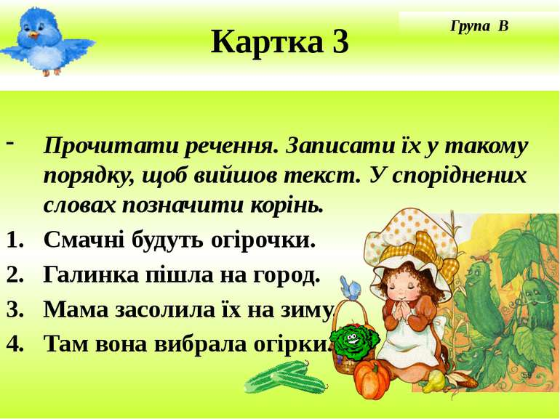  Текст 3  Приплив до нас кораблик, з чужих країв. У трюмі — повно яблук, в каютах — повно слив. І все на нім казкове, небачене в житті: і паруси шовкові,  і щогли золоті. (Наталя Забіла)  Варіанти заголовків: «Море», «Кораблик».
Математика | Тема: «Множення і ділення трицифрових чисел на одноцифрове»  - Математичний диктант  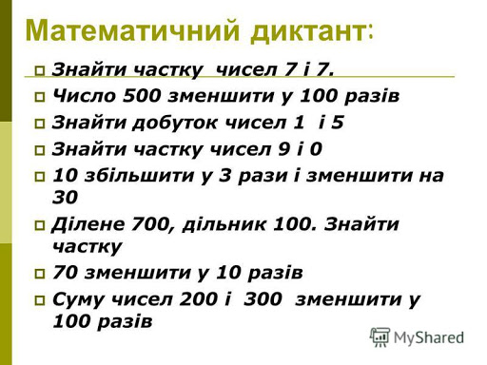  Переходь за посиланням та слухай пояснення:  https://www.youtube.com/watch?v=_zKIchQA13M  https://www.youtube.com/watch?v=o5VXgzdxxU8  Виконай завдання:  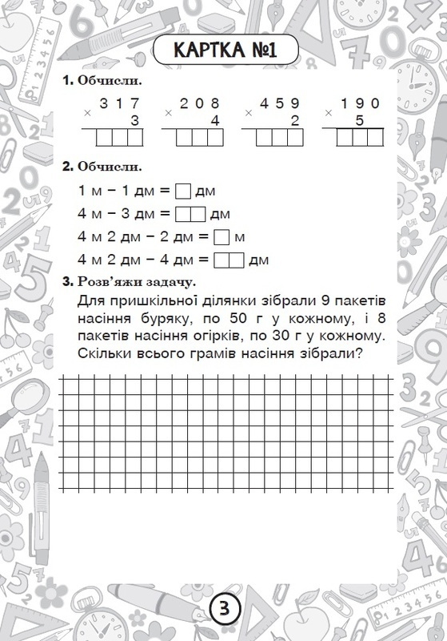
Інформатика | Тема: Комп’ютерні презентації  Щоб дізнатися тему уроку, вам потрібно відгадати ребуси.  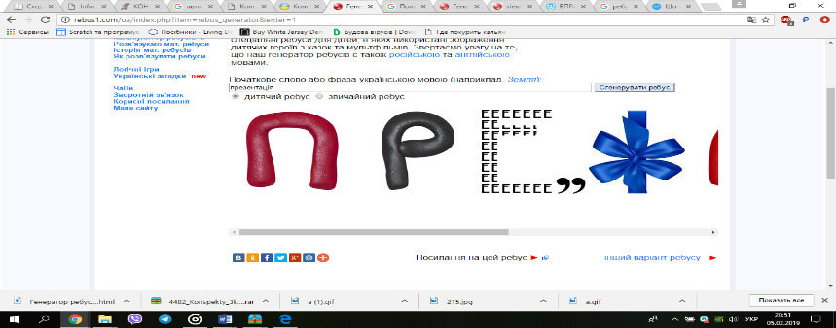  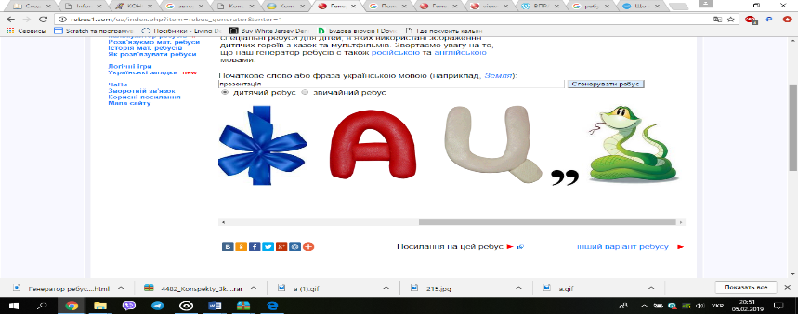  (Презентація та слайди).  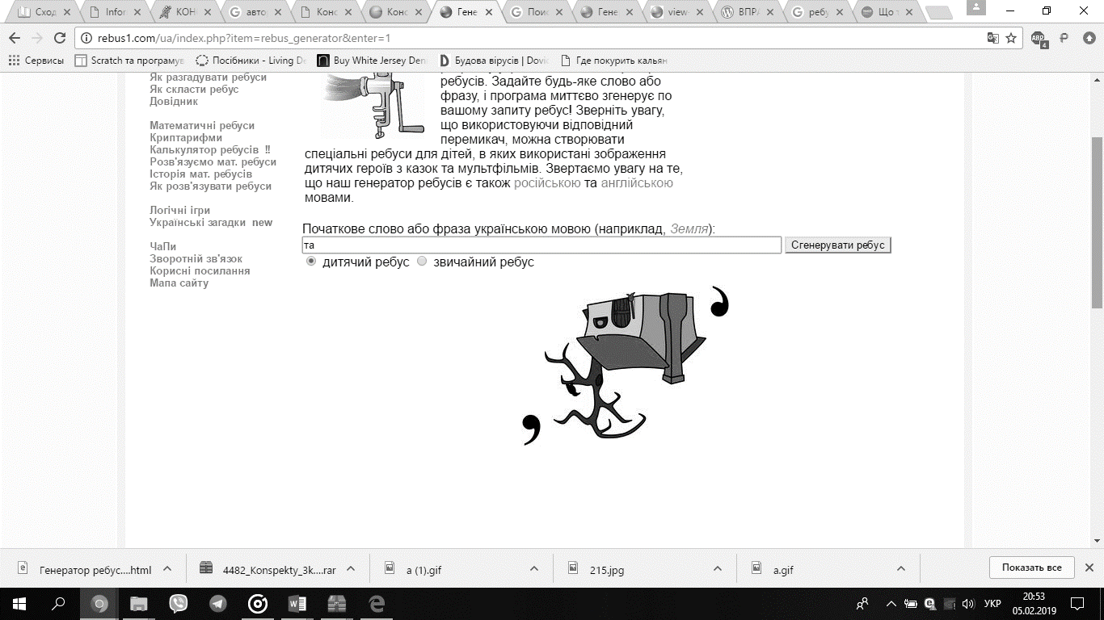  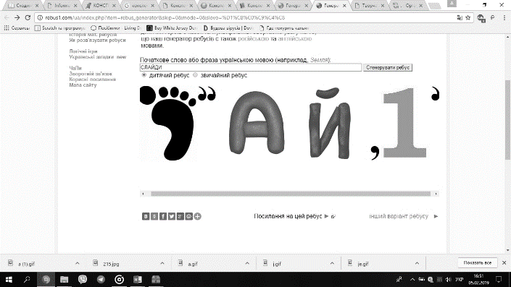  Ми вивчатимемо Microsoft Office PowerPoint. Ця програма може працювати у двох основних режимах: створення і редагування презентації та її демонстрування.  Завантажити програму Mіcrosoft PowerPoіnt можна:  — за допомогою кнопки Пуск → Усі програми → Mіcrosoft Offіce → Mіcrosoft PowerPoіnt;  — відкрити контекстне меню будь-якої папки → Створити → Презентація Mіcrosoft PowerPoіnt;  Таким чином відкриється порожня презентація, до якої додаються необхідні об’єкти.  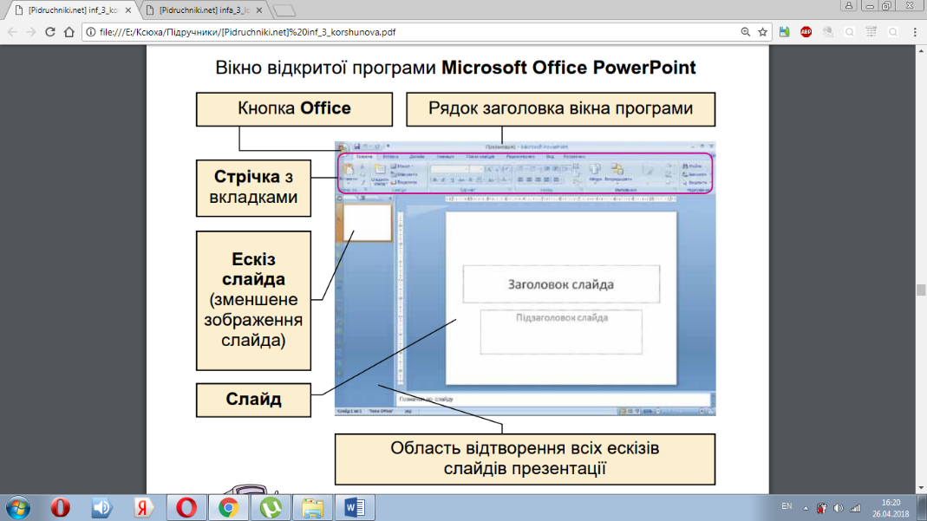  Після запуску програми Microsoft Office PowerPoint на екрані відкривається перший слайд, що має два об’єкти, – написи. Цей слайд називається титульним. На ньому, як правило, розміщують назву теми презентації та відомості про її авторів.  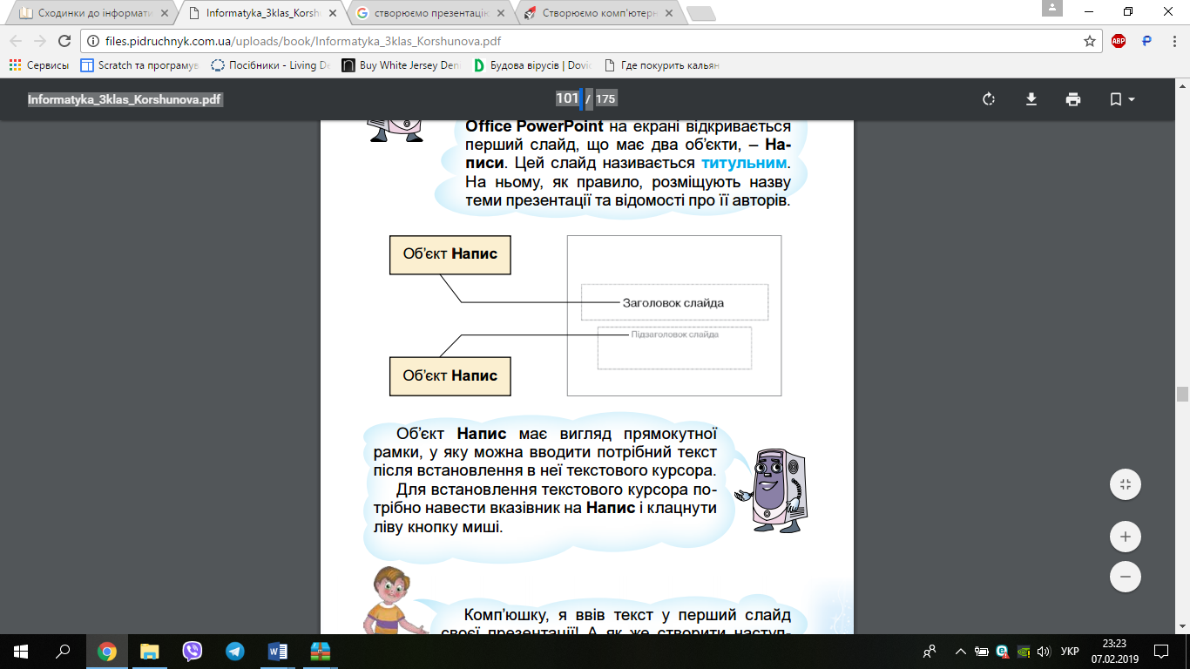  Об’єкт Напис має вигляд прямокутної рамки, у яку можна вводити потрібний текст після встановлення в неї текстового курсора. Для встановлення текстового курсора потрібно навести вказівник на Напис і клацнути ліву кнопку миші.  Для створення нового слайда потрібно натиснути кнопку Створити слайд , яка розміщена на Стрічці. Створений слайд також має два об’єкти Напис, але іншого розміру і в одному з них є кнопки для додавання у слайд інших об’єктів презентації (малюнків, таблиць, відеофрагментів та іншого).  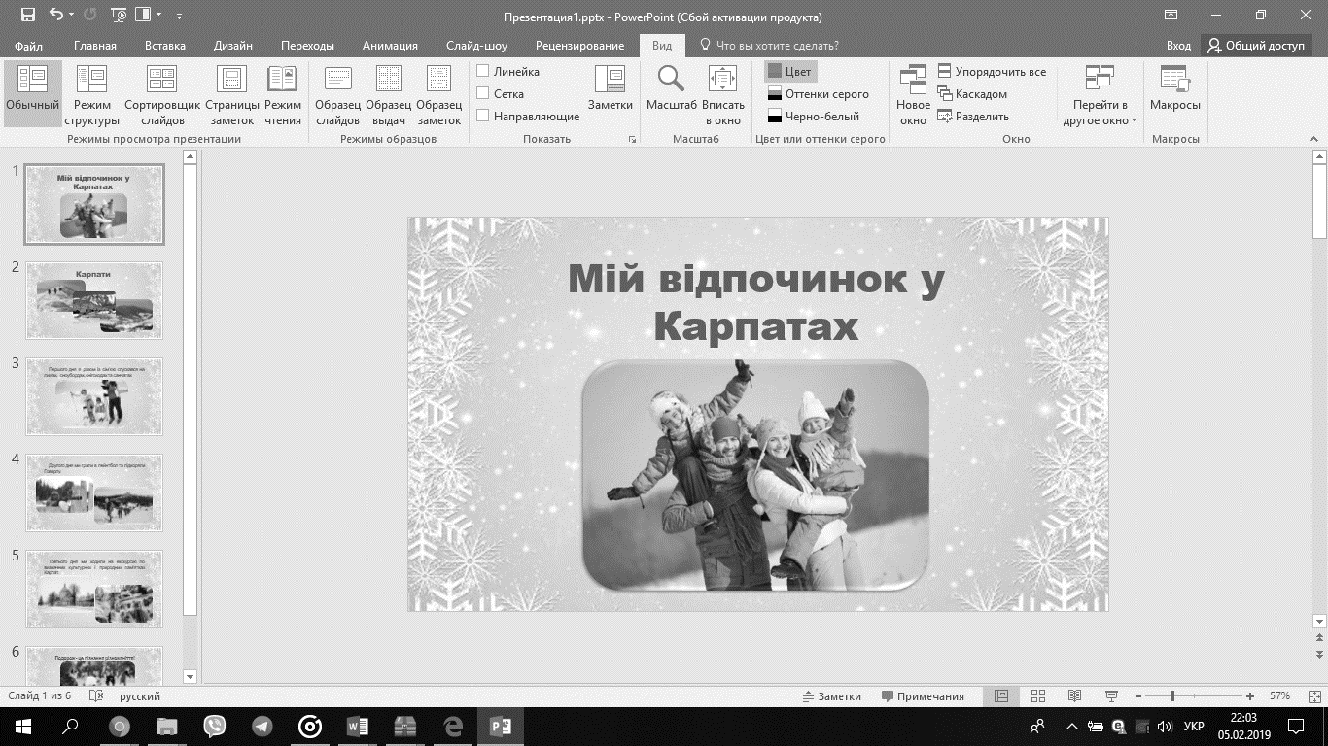  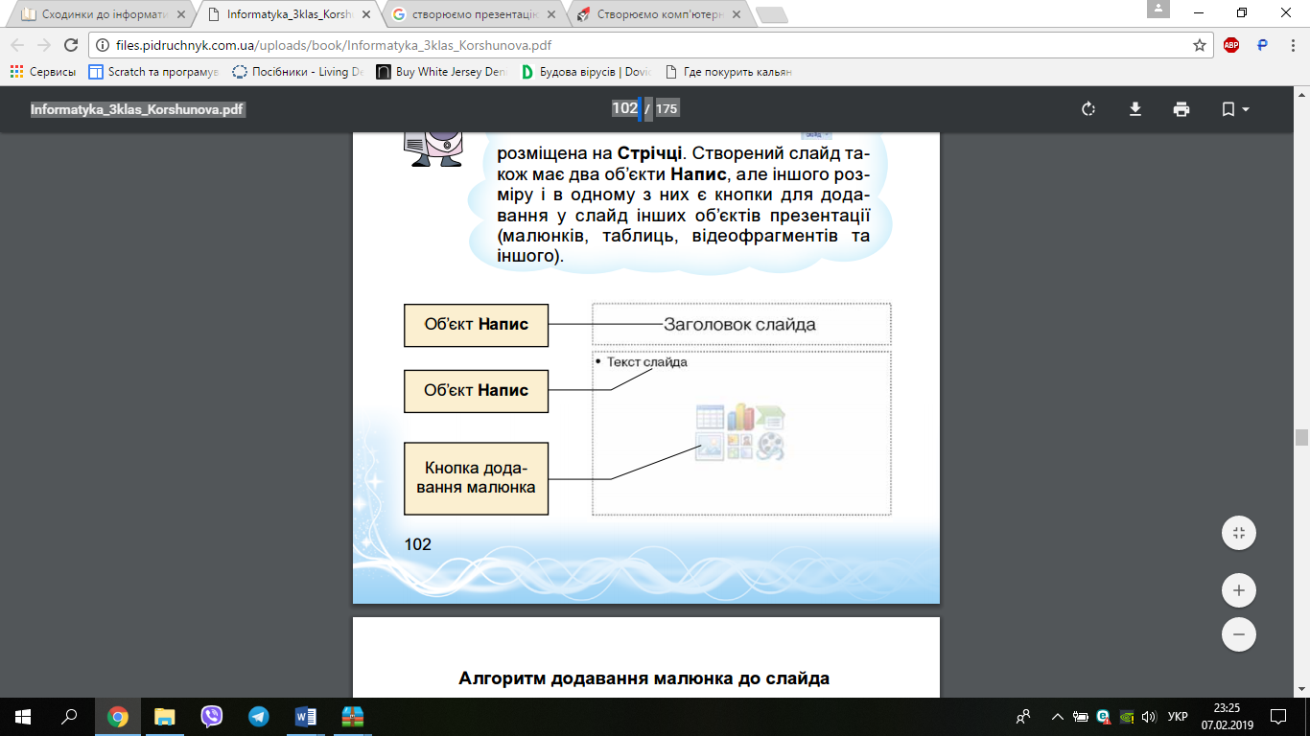  Фон слайда  Текстовий  об’єкт  Графічний  об’єкт  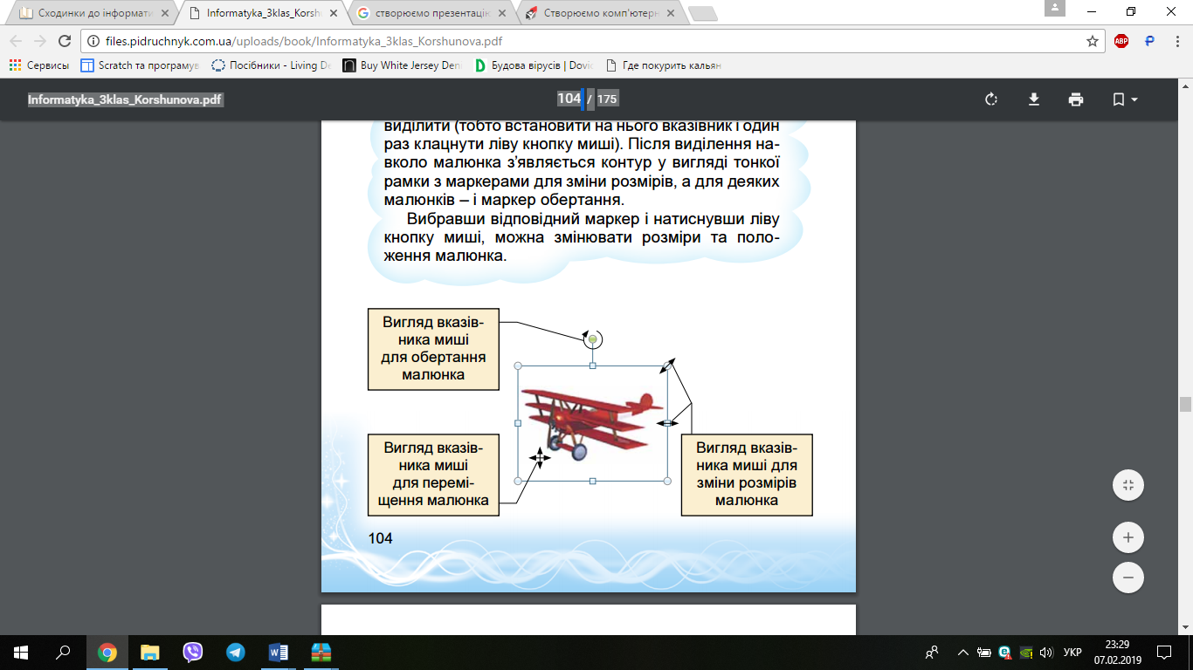  Малюнок, який додали на слайд, як і інші комп’ютерні об’єкти, має свої властивості: розмір по висоті та по ширині, положення на слайді та інше. Щоб змінити властивості малюнка, його потрібно виділити (тобто встановити на нього вказівник і один раз клацнути ліву кнопку миші). Після виділення навколо малюнка з’являється контур у вигляді тонкої рамки з маркерами для зміни розмірів, а для деяких малюнків – і маркер обертання. Вибравши відповідний маркер і натиснувши ліву кнопку миші, можна змінювати розміри та положення малюнка.  Щоб відкрити готову презентація, слід виконувати такий алгоритм дій:  Наведи вказівник на кнопку Файл і натисни ліву кнопку миші → Відкрити → Оберіть у вікні Відкриття документів місце збереження файлу (Робочий стіл, папка, файл) → Наведіть вказівник на файл і натисніть ліву кнопку миші → Натисніть кнопку Відкрити.  Зберегти презентацію можна:  — кнопка → Зберегти, при першому збереженні у полі Ім’я файлу ввести ім’я → Зберегти;  — кнопка → Зберегти як, у полі Ім’я файлу ввести ім’я Зберегти;  — натиснути кнопку (Закрити), у діалоговому вікні натиснути кнопку Зберегти, при першому збереженні в полі Ім’я файлу ввести ім’я → Зберегти;  — натиснути кнопку на панелі швидкого доступу.  Наступний етап роботи над презентацією передбачає встановлення порядку чергування слайдів та їх демонстрування.  Для PowerPoint існує три основних режими роботи, які перемикаються кнопками внизу вікна в рядку стану:  1. Звичайний режим дозволяє вилучати або додавати слайди, копіювати їх або переносити.  2. Режим Сортувальник слайдів. При цьому в робочій області екрану відображується вся презентація за рахунок того, що кожний слайд виводиться у зменшеному вигляді.  3. Режим Показ слайдів. Використовується для демонстрування слайдів презентації. При цьому кожний слайд виводиться на весь екран. Ви вже знаєте, що для цього потрібно скористатися кнопками вибору режиму перегляду презентації, які розташовані на панелі змісту презентації, або виконати команду Показ слайдів —> Спочатку (або Показ слайдів — 3 поточного слайда).  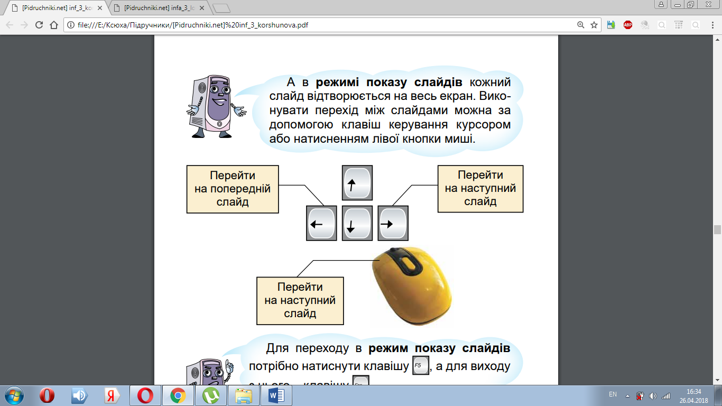  Фізкультхвилинка  Слухати ми перестали  I тепер вci дружно встали.  Будем ми відпочивати,  Нумо вправу починати:  Руки – вгору, руки – вниз  I легесенько прогнись.  Покрутились, повертілись,  На хвилинку зупинились.  Пострибали, пострибали,  Раз – присіли, другий – встали.  Завдання для самостійної роботи  1. Завантажуємо програму за допомогою кнопки Пуск → Усі програми → Mіcrosoft Offіce → Mіcrosoft PowerPoіnt.  2. Наведіть вказівник на кнопку Файл і натисніть ліву кнопку миші → Відкрити → Оберіть у вікні Відкриття документів місце збереження файлу (Робочий стіл, папка 3-В, файл Презентація ) → Наведіть вказівник на файл Презентація і натисніть ліву кнопку миші → Натисніть кнопку Відкрити.  3. На нижній панелі програми знайдіть режим сортування слайдів  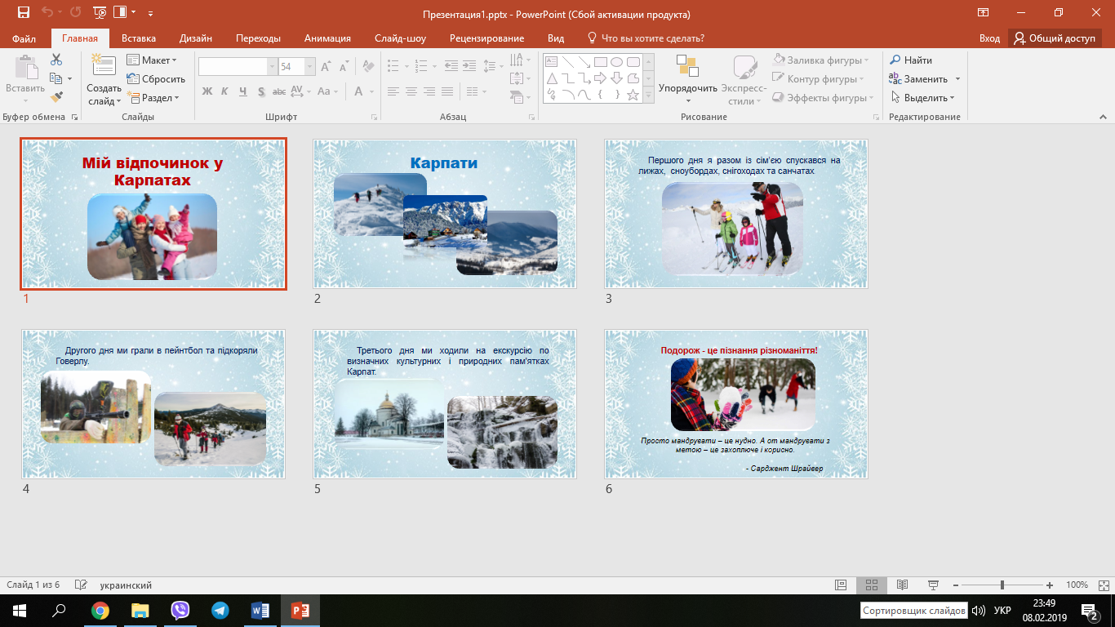  та натисніть на цю кнопку.  4. У режимі сортування слайдів, змініть послідовність розташування слайдів за допомогою перетягування, відповідно до зразка:  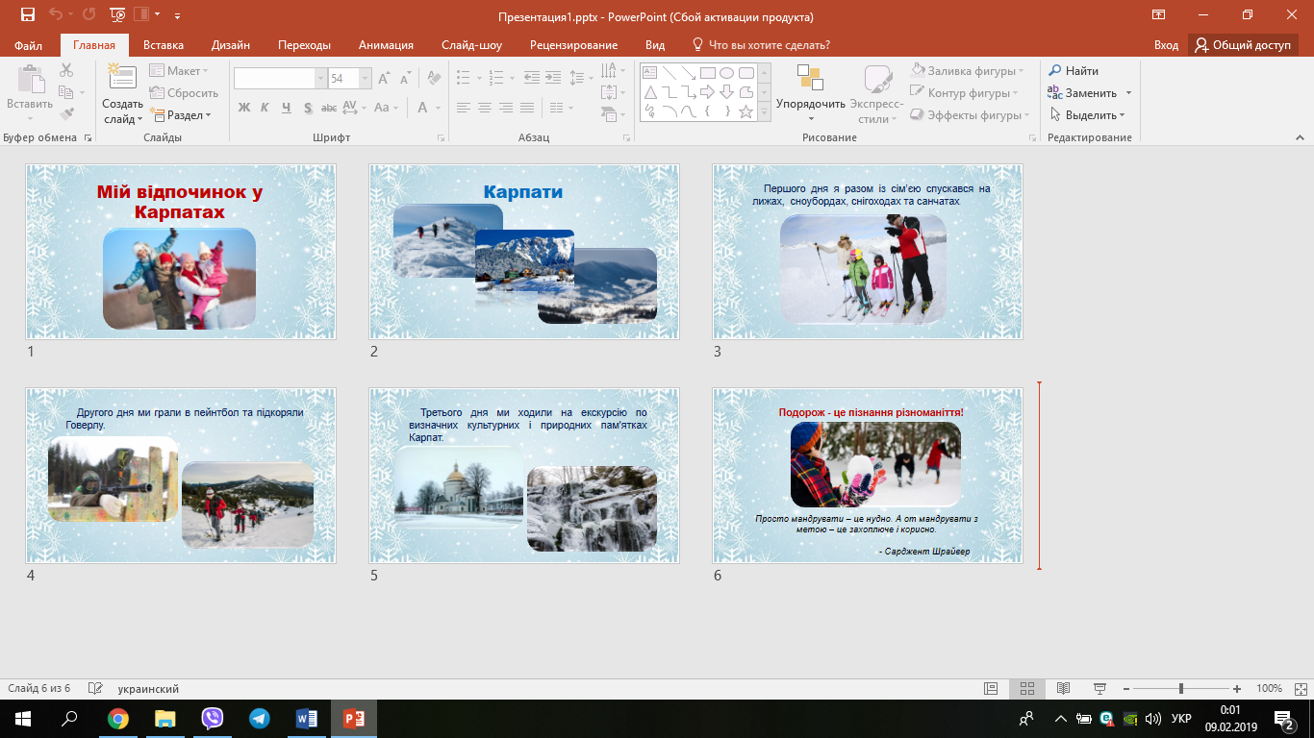  5. На нижній панелі програми знайдіть звичайний режим слайдів  та натисніть на цю кнопку.  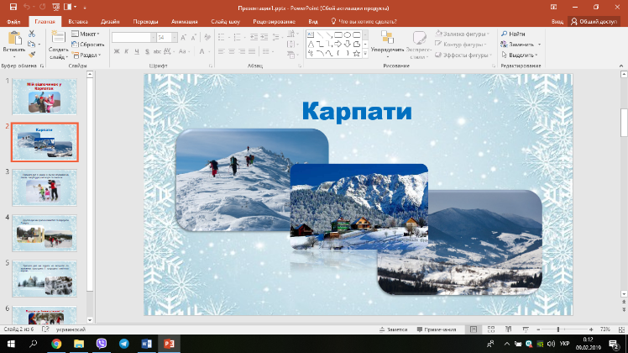  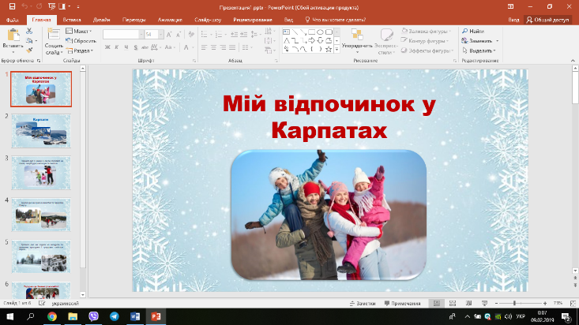  6.Починаючи з першого по останній слайд виправте помилки в тексті та розмістіть правильно об’єкти на слайдах за допомогою перетягування, відповідно до зразка:  1 слайд 2 слайд  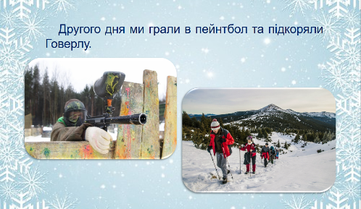  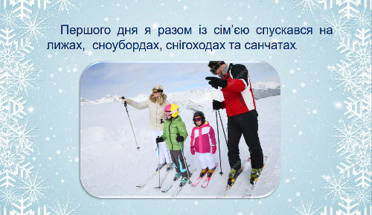  3 слайд 4 слайд  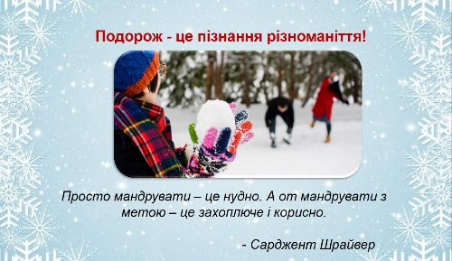  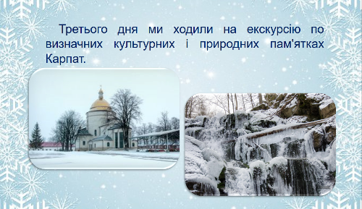  5 слайд 6 слайд  7. Виберіть перший слайд та знайдіть на нижній панелі програми режим показу слайдів та натисніть на цю кнопку.  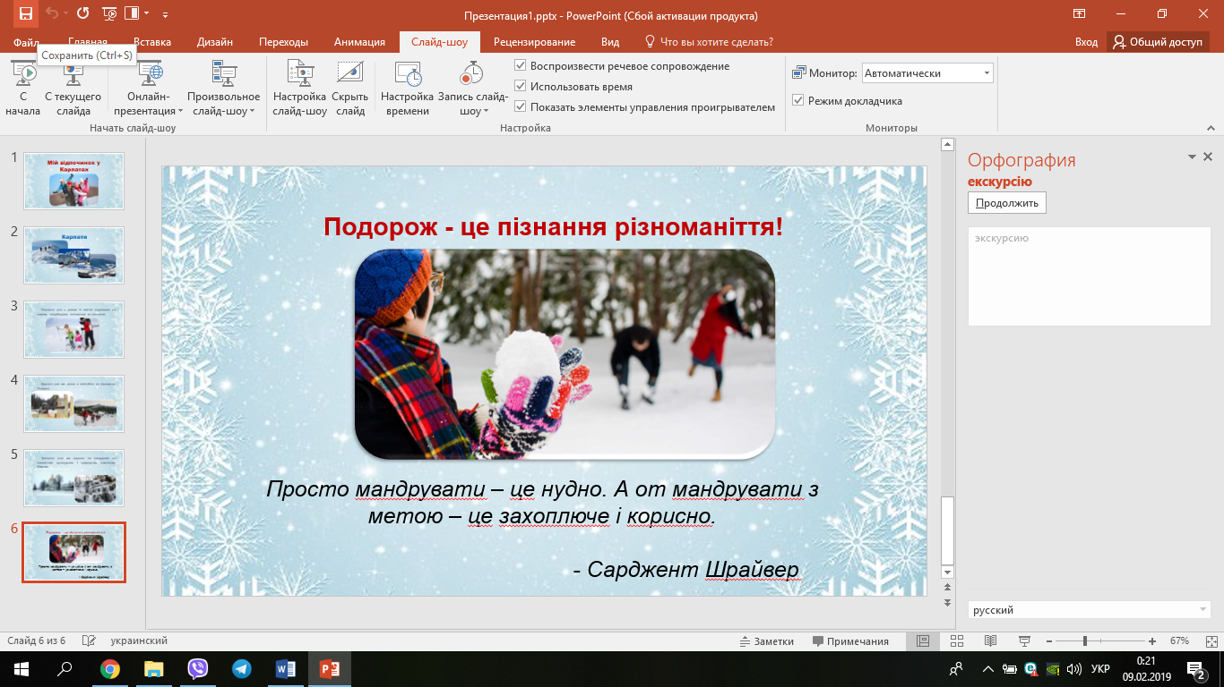  8. Збережіть роботу, натиснувши кнопку на панелі швидкого доступу.  3. Робота за комп’ютерами  Тому сідайте за свої робочі місця, вмикайте комп’ютер та починайте працювати за даною інструкцією.  4. Вправа для очей  Очима швидко обертаймо,  Та головою не хитаймо.  Ліворуч – раз, два, три, чотири.  Праворуч – стільки ж повторили.  По колу очі обертаймо,  І все навколо розглядаймо.  Раз коло, два і три, чотири.  Щільніше очі ми закрили.  На п’ять і шість їх потримали  По колу знов пообертали.  1.Гра «Прочитай слова»  Прочитайте слова та поясніть їх значення.  ЛСЙАД (слайд) ЗЕПРЕНЦІТАЯ (презентація) КТОПРЕОР (проектор).  2.Гра «Знайди співвідношення об’єктів»  Зіграємо з вами в гру «Знайди співвідношення об’єктів» на сайті Learningapps. Ви повинні назвати до якої класифікації належать дані об’єкти. (працюю з сайтом learningapps.org).  https://learningapps.org/display?v=pfkvqg62t19 (посилання на гру).
Мій вільний | Корисні підказки . Вода  https://www.youtube.com/watch?v=RmErh04ndGs  Рецепти від біди  https://www.youtube.com/watch?v=ix_b1Poc8cg
Казочка  Колискова | Казка з Татом. Бабусина господа  https://www.youtube.com/watch?v=R5uQSEDs9_s  Для гарного сну слухай колискову:  https://www.youtube.com/watch?v=m33E9TnoDDM

4 клас
Українська мова | Тема: Перевірна робота.  Аудіювання  Прочитайте уважно текст «Чому плакала пташка?»  Дайте відповіді на запитання  https://subject.com.ua/lesson/mova/4klas_2/103.html  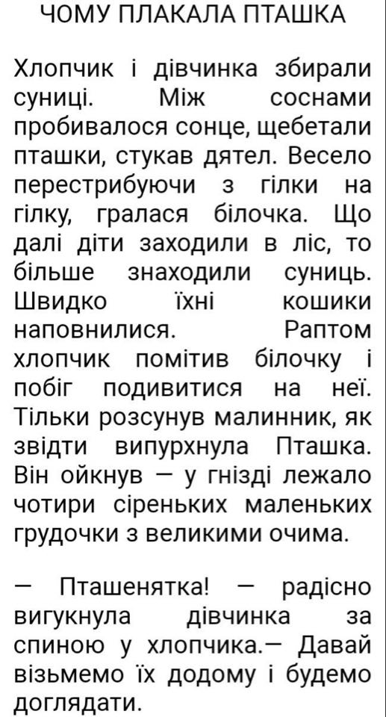  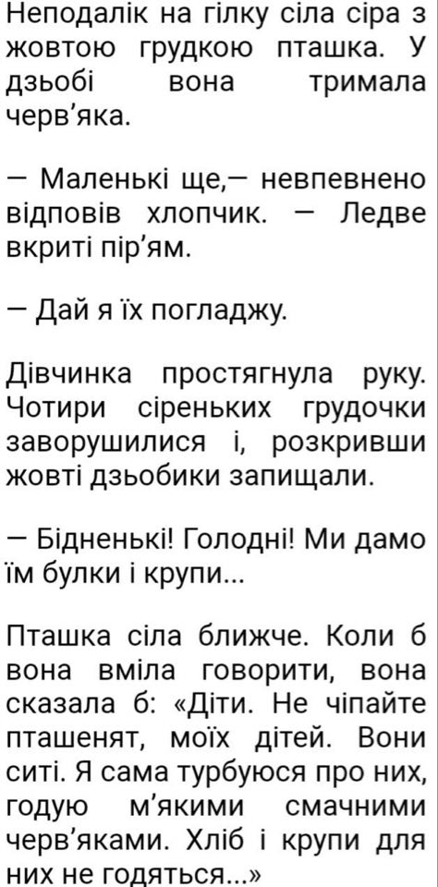  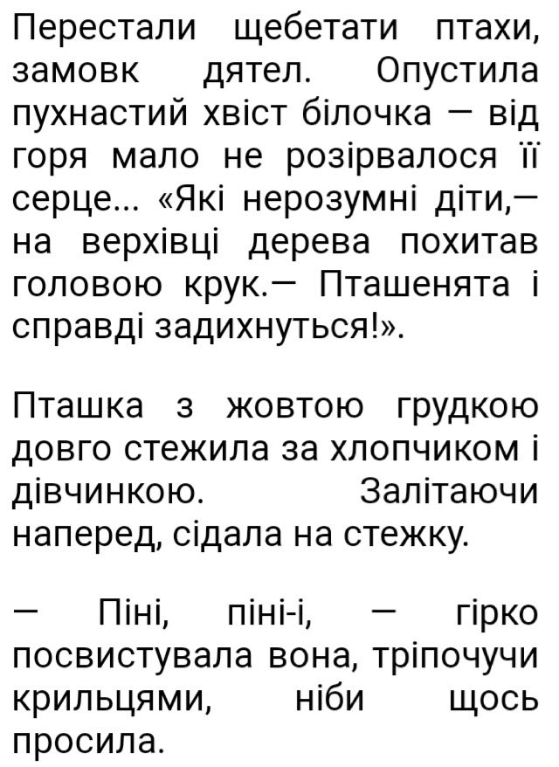  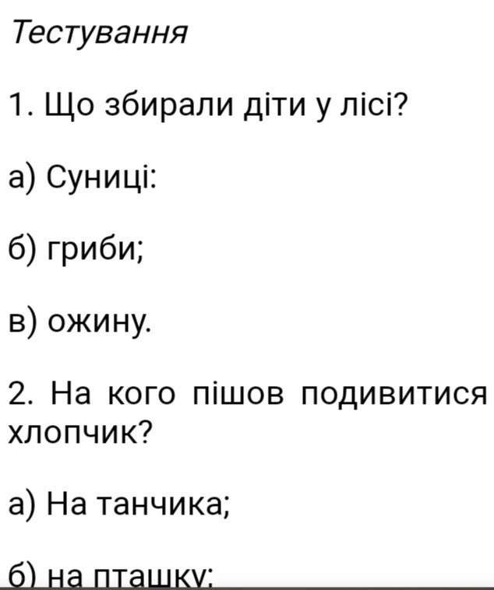  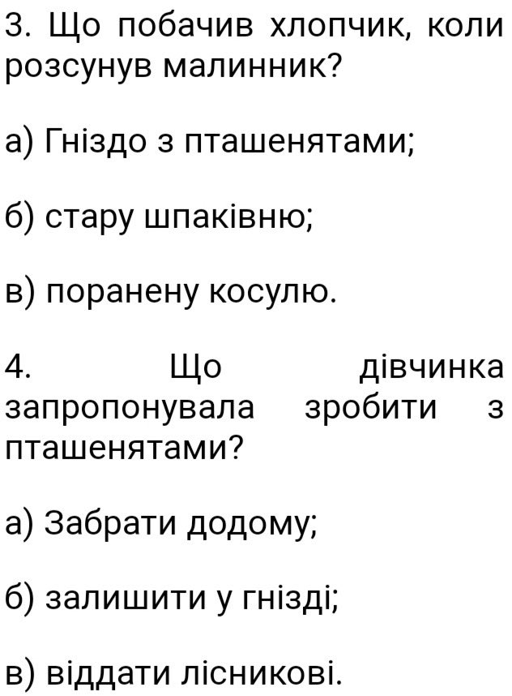  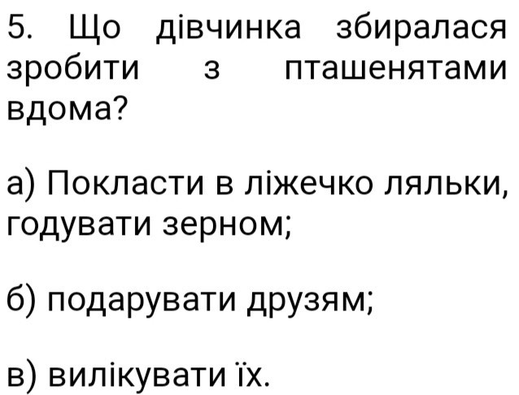  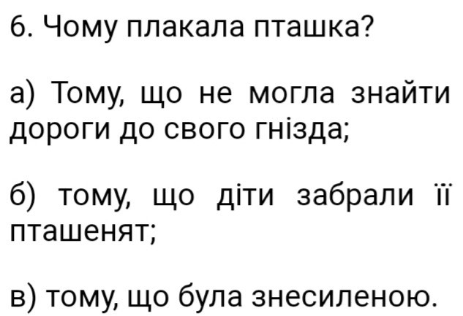
Математика | Тема: «Множення двоцифрових чисел на двоцифрові»  Задачі на знаходження числа за двома різницями».  Самостійне опрацювання №924 (1,2,3) , с.147-148.  Пояснення другої задачі та її розвязання  https://www.youtube.com/watch?v=reOoIFPO7mA&feature=youtu.be&fbclid=IwAR269mp42uJE1vNjZfmuuLOczpzTFIH4PThX8uTaAyLBZT1x6K-zmHD9p4o
Природознавство | Тема: « Які природні заповідники є в Україні?»  -Як охороняють природу в заповідниках?  -Чому потрібно охороняти рослини і тварин ?  (с.170-171)- підручник  с.58 –робочий зошит  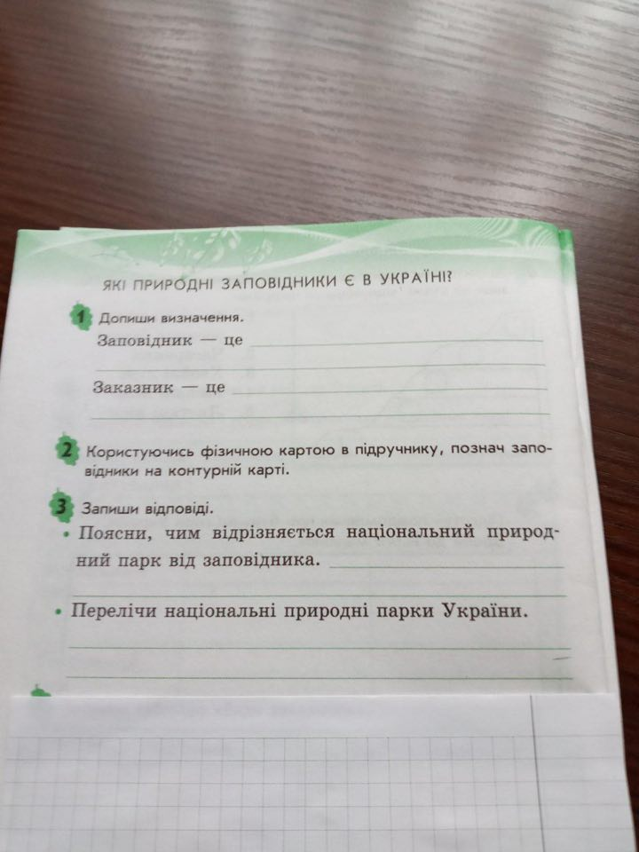  Перегляд відеороликів за посиланнями нижче:  https://www.youtube.com/watch?v=4wKFDYuMtDQ&feature=youtu.be&fbclid=IwAR2yqvU1RloSeq4OBJXyzaL4P0rMdatcaXcOXsYv6tHUC0BrE6s19ypzF-k  https://www.youtube.com/watch?v=_YQz2cMs3p4&feature=youtu.be&fbclid=IwAR1YBibzRkE3vG-HepbneBU4p8XBSCEvnEfvfBhZiuCfsNi-wf9zdfcShT0  https://www.youtube.com/watch?v=BI1AJqsR8cg&feature=youtu.be&fbclid=IwAR3SqS_JyWOTiaSQR-9oZ6X1iPgey0-uwEBujMh6yfPWMEswvozphIJnvAI

